- 创建DOMAIN
按照向导配置domain。
- 定义network，可以按照Network Setup Wizard 配置网络
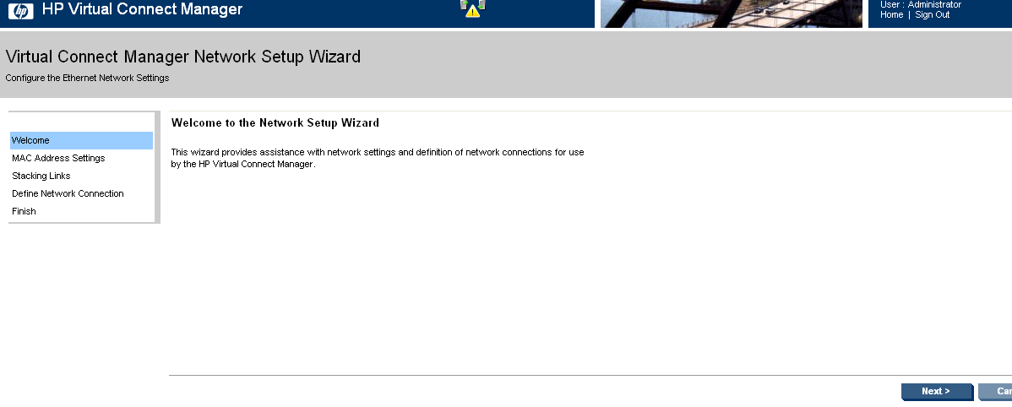
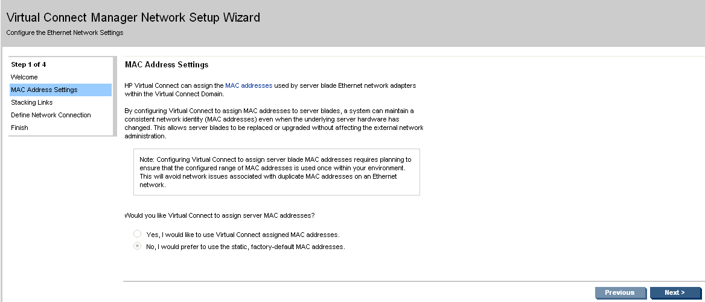
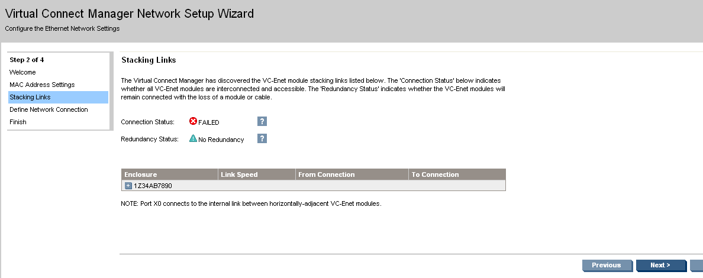

在这里选择第一项，建立一个single network
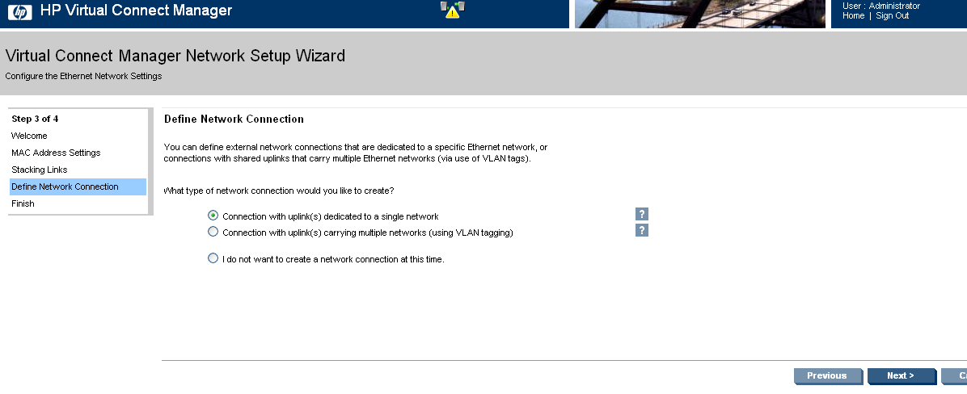

输入network 名字
在Uplink Ports 点击 Add Port 添加VC 的端口，
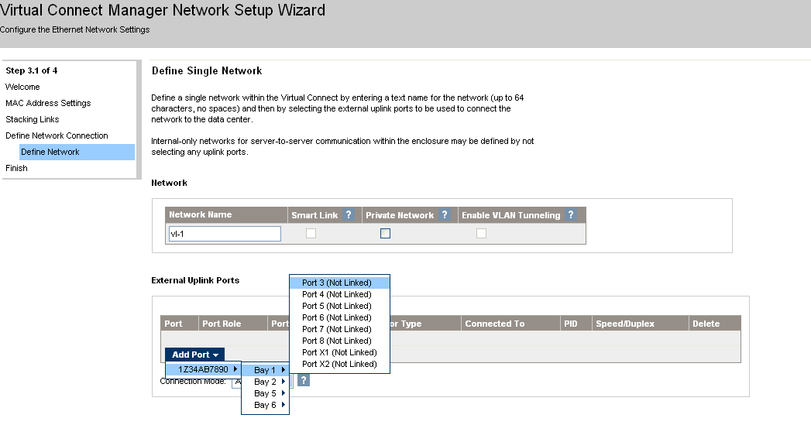
如果是两个链路实现冗余在Connection Mode 选择failvoer。
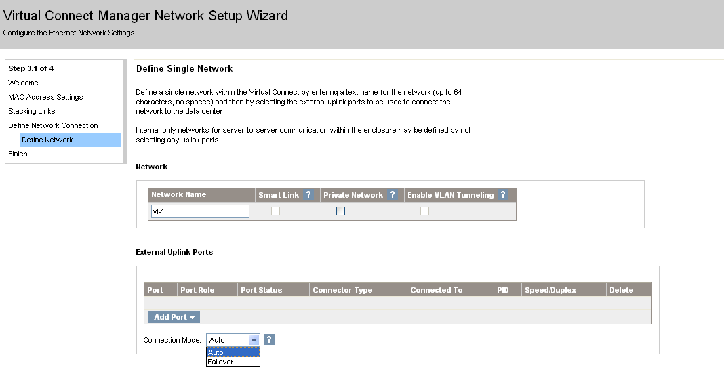

完成
- 创建profile

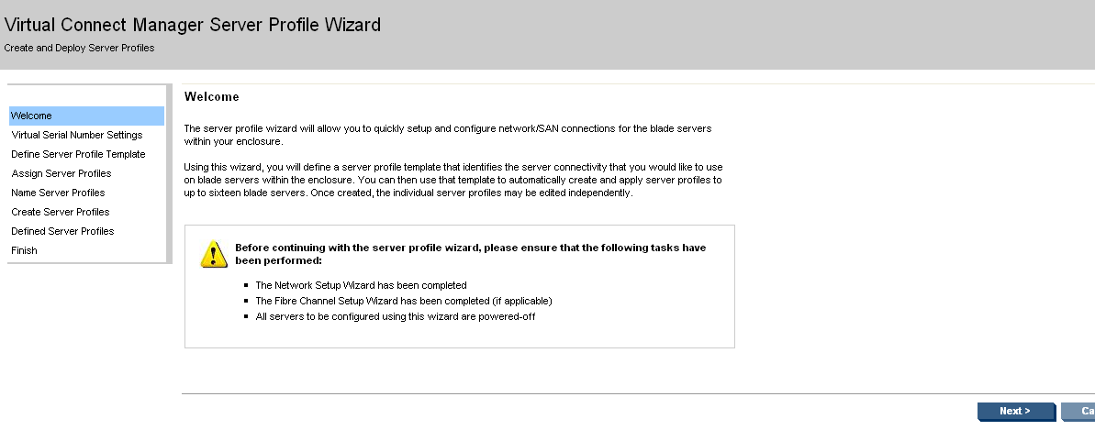
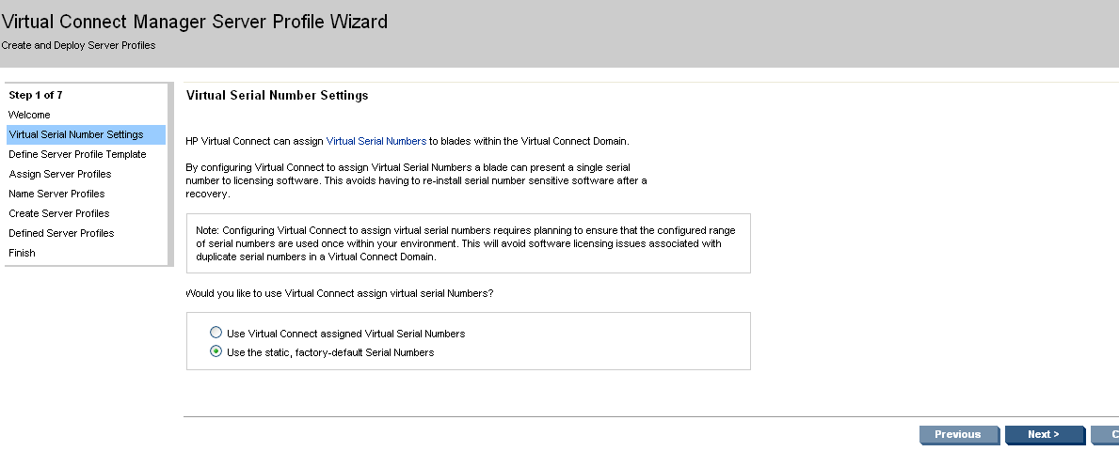
如果有后添加的网卡，在这里要添加Physical port （1，2是默认的集成网卡端口）并指定网口对应的network，
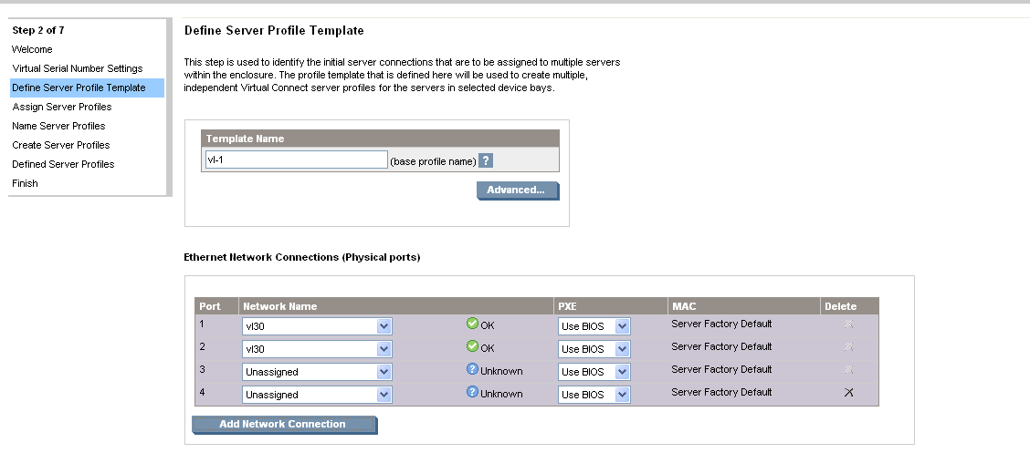

在此步骤定义端口连接的服务器
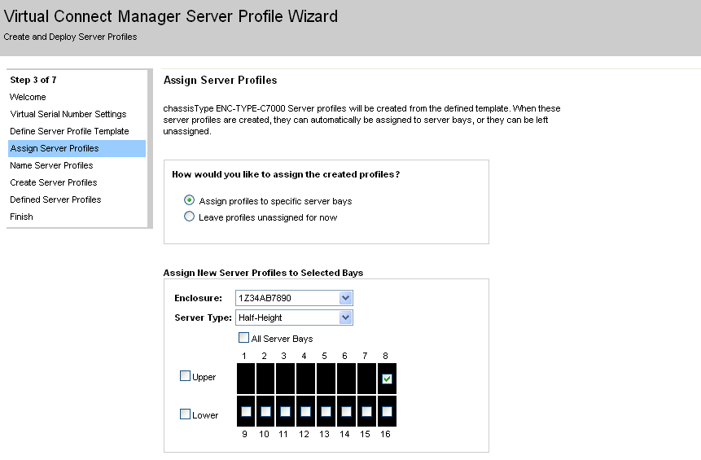
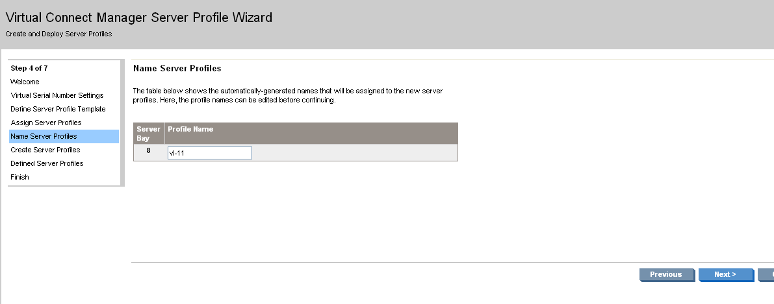

此处自动创建profile，提示成功
